M e g h í v ó

A BTSSZ „Rockenbauer Pál” Túravezetők Klubja szeretettel meghív minden túravezetőt és túrázót A 2024. I. félév záró klubnapjára, amelyet 2024.június 10-én hétfőn 16.00-kor a
Bp.V. ker. Curia utca 3-ban a földszinti Nagyteremben tartanak.
Programok:

Dr. Hülvely Lajos

ny, egyetemi tanár
Irakról tart előadást

Szendrő Szabolcs
hegymászó
Képek a hegyek országából
címmel tart előadás

Irak Bagdad Felvonulási tér Himalája Cho Oyu
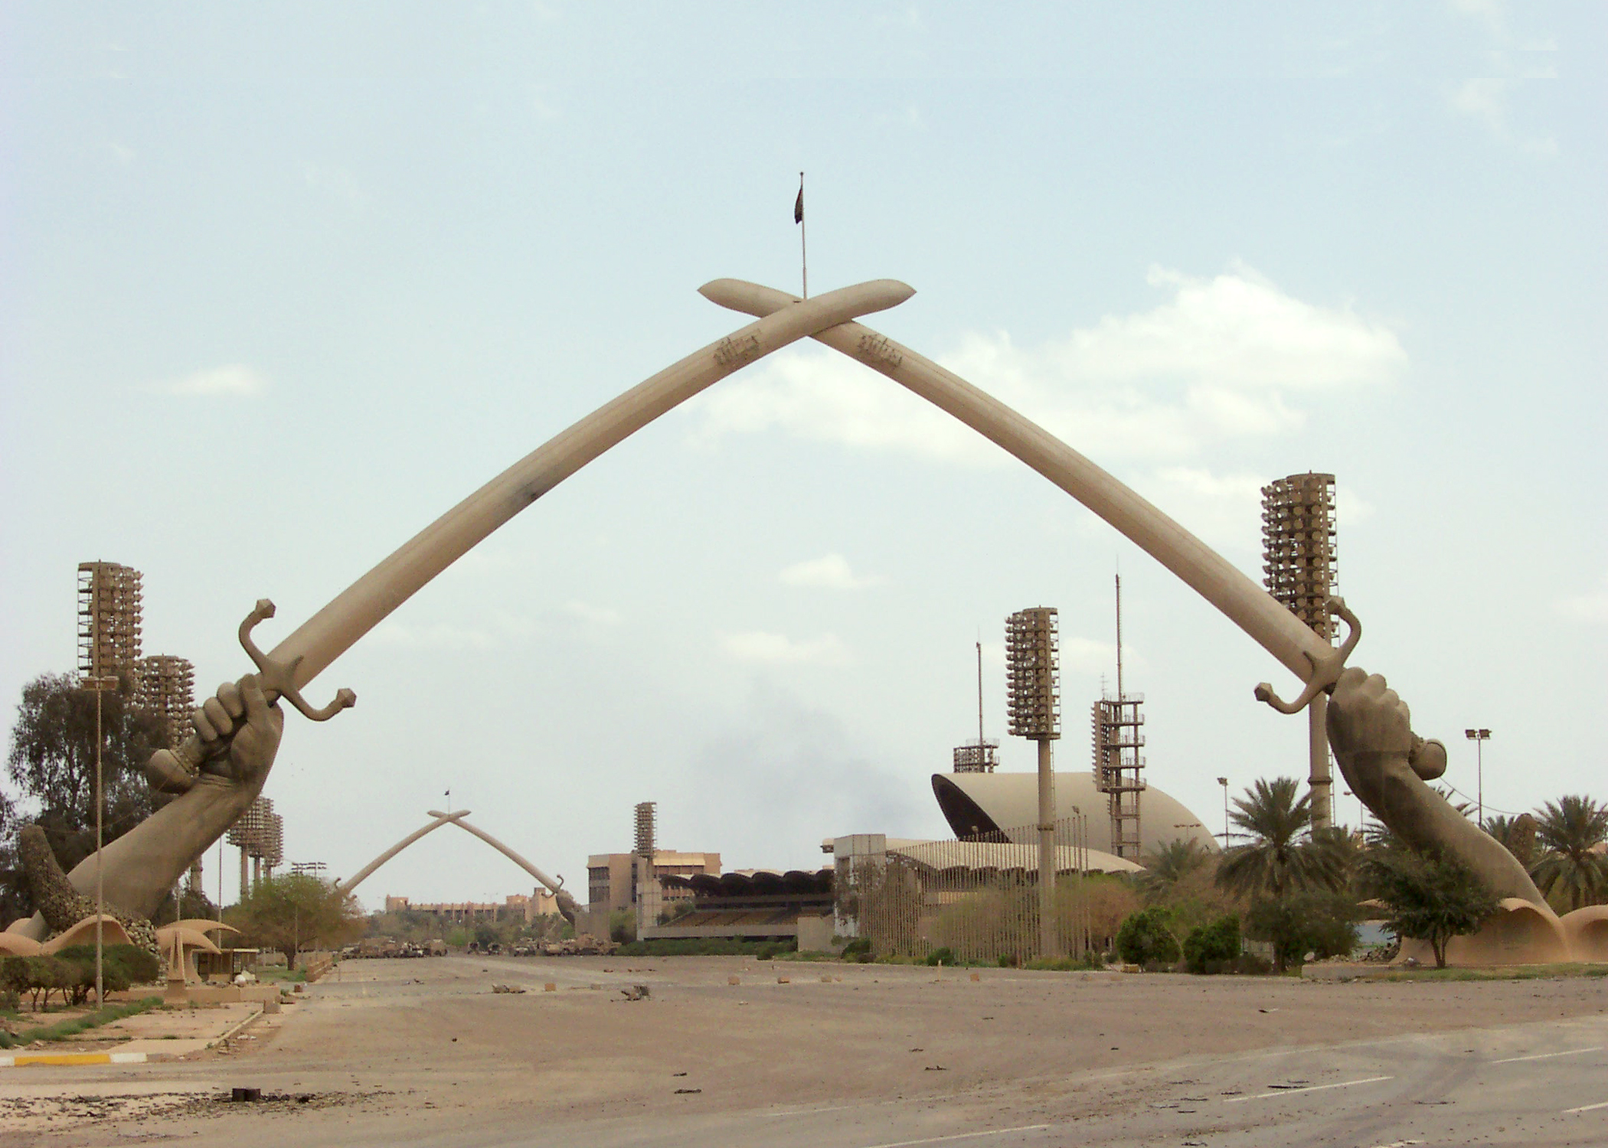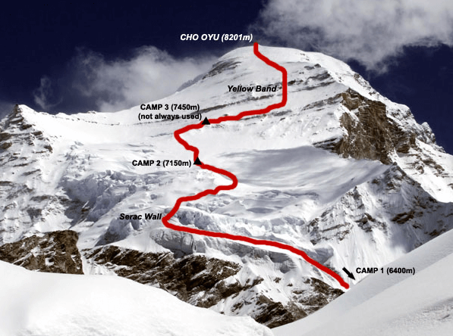
Minden érdeklődőt szeretettel várunk!
A programok változhatnak!

Matolcsi György és Kovács Tamás

